MODELO DE PROPOSTA DE PROJETO DE CONSULTORIA

PROPOSTA DE PROJETO DE CONSULTORIA

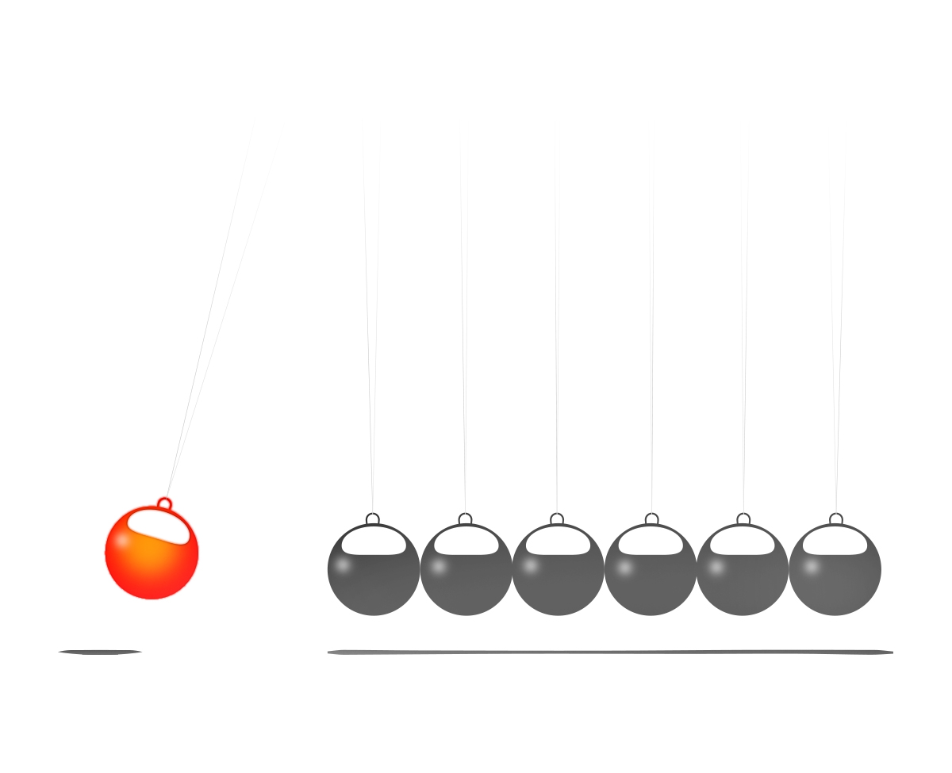
PREPARADO PARA
Nome do cliente

PREPARADO POR
Nome do remetente

NOME DO PROJETO
ENVIADO PARA |  | EMPRESA
NOME DO CONTATO |  | ENDEREÇO
TELEFONE
EMAIL

ENVIADO POR |  | EMPRESA
NOME DO CONTATO |  | ENDEREÇO
TELEFONE
EMAIL
SITE |  | EST. DATA DE INÍCIO

VISÃO GERAL DO PROJETO
PROPÓSITO / OBJETIVOS

CRONOGRAMA / MARCOS
VISÃO GERAL
MARCO |  | RELATÓRIOS | PRAZO

RESPONSABILIDADES
NÓS FORNECEREMOS
VOCÊ FORNECERÁ

POR QUE NÓS SOMOS OS MELHORES AJUSTES
QUEM SOMOS
NOSSA EQUIPE

ESTRUTURA DE CUSTOS
VISÃO GERAL
NECESSIDADES /INVESTIMENTO |  | CUSTO
ESTIMATIVA TOTAL
TERMOS DE PAGAMENTO

TERMOS E CONDIÇÕES
PROPOSTA PODE SER RETIRADA SE NÃO FOR ACEITA PELA DATA DE

ACEITAÇÃO DA PROPOSTA
ASSINATURA DE CLIENTE AUTORIZADA |  | DATA DE ACEITAÇÃO

DISCLAIMER

Todos os artigos, modelos ou informações fornecidos pelo Smartsheet no site são apenas para referência. Embora nos esforcemos para manter as informações atualizadas e corretas, não fazemos representações ou garantias de qualquer tipo, expressas ou implícitos, sobre a completude, precisão, confiabilidade, adequação ou disponibilidade em relação ao site ou às informações, artigos, modelos ou gráficos relacionados contidos no site. Qualquer dependência que você deposita em tais informações está, portanto, estritamente em seu próprio risco.

